Programmer avec Scratch
Tracer des figures géométriques
Vidéos à voir
A1 Présentation du logiciel
A3 Tracer un carré
A4 Tracer un carré en utilisant la boucle répéter

Objectif de la séance
Réaliser avec le logiciel Scratch, les défis-crayon proposés ci-dessous.
Pour chaque défi :
- Ouvre le fichier donné par ton professeur (défi 1 élève.sb2 ….).
- Complète le programme proposé.
- Sauvegarde ton fichier (défi 1 votre_nom.sb2).
Défis-crayon
Pour chaque défi, une figure grise est déjà présente en arrière-plan. Le programme est initié. Tu dois compléter le programme en choisissant les bonnes instructions afin de faire reproduire au lutin la figure proposée.
Tu essaieras d’utiliser le moins d’instructions possible,
sans supprimer le bloc « Réinitialiser ».
Défi 1 Fichier élève | Défi 2 Fichier élève  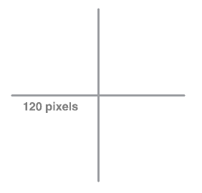 | Défi 3 Fichier élève  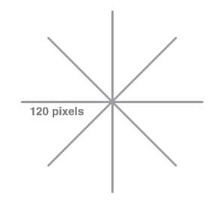
Défi 4 Fichier élève | Défi 5 Fichier élève | Défi 6 Fichier élève
Idée défis Rémi Angot https://scratch.mit.edu/studios/1778255/projects/

